**SISTEM PENDUKUNG KEPUTUSAN PEMILIHAN SUPPLIER BUKU PADA TOGAMAS MENGGUNAKAN METODE *SIMPLE ADDITIVE WEIGHTING* (SAW)**

**DECISION SUPPORT SYSTEM FOR BOOKS SUPPLIERS SELECTION AT TOGAMAS USING METHOD OF SIMPLE ADDITIVE WEIGHTING (SAW)**

Leni Karlina 1), Putri Taqwa Prasetyaningrum 2)

1 Program Studi Sistem Informasi, Fakultas Teknologi Informasi, Universitas Mercu Buana Yogyakarta

Jl. Jembatan Merah 84 C Gejayan Yogyakarta 55283

*Email :* *1)**lenikarrlin03@gmail.com, 2) putri.umby@gmail.com*

ABSTRAK

Pemilihan supplier buku terbaik sangat penting dalam sebuah toko buku dalam memproduksi buku untuk toko mereka, dalam pemilihan beberapa supplier buku terkadang sulit karena ada banyak supplier buku dari berbagai daerah dan dimana pemilihan yang dilakukan masih menggunakan cara manual. Cara seperti ini menimbulkan pengambilan keputusan yang membutuhkan perhitungan yang akurat dan tepat diantara supplier buku yang ada. Jadi, peneliti merancang sistem pendukung keputusan pemilihan supplier buku untuk dapat digunakan oleh pihak toko buku togamas dalam menentukan supplier buku yang akan terpilih dengan mudah berdasarkan kriteria yang ditentukan. Sistem pendukung keputusan yang dibuat menggunakan metode Simple Additive Weighting (SAW) sebagai tools yang akan membantu pihak togamas. Dari pengujian yang dilakukan dengan membandingkan perhitungan togamas dengan perhitungan Simple Additive Weighting (SAW) menggunakan 10 data supplier untuk menguji kinerja sistem. Disimpulkan dari pengujian tersebut peresentase kinerja sistem 50 %.

**Kata Kunci *:*** *Pemilihan Supplier, sistem pendukung keputusan, Simple Additive Weighting (SAW)*

# ABSTRACT

A selection of the best books’ supplier is very important in a bookstore, in producing books for their store. Sometimes, several books suppliers are difficult to choose, because many books suppliers from many regions, in which the selection is still manual. Such way causes a decision making which needs an accurate and precise calculation among the existed books suppliers. Therefore, researchers designed a decision support system for books suppliers’ selection, to be used by the TOGAMAS Bookstore in determining the books suppliers which will easily be selected, based on the specified criteria. This decision support system was created using the method of Simple Additive Weighting (SAW) as the tool that would help the TOGAMAS. The test was done by comparing the calculation from the TOGAMAS, with the calculation from the SAW, using 10 suppliers’ data to test the system performance. Based on the test, it was concluded that the percentage of the system performance was 50%.

**Keywords:** *Suppliers Selection, decision support system, Simple Additive Weighting (SAW)*

**1. PENDAHULUAN**

Togamas adalah perusahaan yang bergerak dibidang penjualan berbagai macam buku. Dalam sebuah usaha sangat dibutuhkan supplier yang tepat untuk memenuhi kebutuhan akan barang pada perusahaan tersebut. Dalam pemilihan supplier buku pihak togamas menggunakan cara manual, sehingga sulit menentukan supplier yang memiliki performasi baik dari segi waktu pengiriman, kuantitas dan kualitas agar bias memprioritaskan supplier tersebut dalam memenuhi buku yang dibutuhkan.(Togamas 2019). Dari pemikiran di atas maka, dibutuhkan sistem pendukung keputusan berbasis kemputer, ditujukan membantu pengambilan keputusan dan memiliki kemampuan analisa dalam pemilihan supplier buku untuk memecahkan berbagai permasalahan. Sistem yang akan dibuat adalah sistem pendukung keputusan menggunakan metode *simple additive weighting* (SAW) yang merupakan metode penjumlahan terbobot dari ranting kinerja pada setiap alternatif pada semua atribut.

**2. TINJAUAN PUSTAKA**

Dalam penelitian Trisnawarma, Dedi Edward dan Rusdi Zyad (2014) menyimpulkan untuk melakukan pemilihan supplier tahap awal yang dilakukan adalah menentukan kriteria (Ci) yang akan mennjadi acuan pengambilan keputusan, menentukan rating kecocokan pada setiap alternatif (Ai) pada setiap kriteria, kemudian melakukan perangkingan yaitu penjumlahan dari perkalian matriks ternormalisasi R dengan vektor bobot sehingga diperoleh nilai terbesar yang terpilih sebagai alternatif terbaik sebagai pemasok besi terbaik.

Dari penelitian Hariyanto, Khotimah dan Siti (2018) menyimpulkan bahwa kriteria yang dapat mempengaruhi pemilihan pemasok adalah ketepatan pengirim, kualitas barang, harga barang, dan fleksibilitas. Dalam penelitian ini akan diangkat kasus yaitu mencari alternatif terbaik berdasarkan kriteria-kriteria yang telah ditentukan. Guna mencari bobot untuk setiap atribut, kemudian dilakukan peroses perangkingan yang akan menentukan alternatif yang optimal yaitu supplier terbaik.

Penelitian yang dilakukan oleh Aprillian, Rosyda sistem pendukung keputusan ini menggunakan metode SAW (*SimpleAdditive Weighting*) dimana metode ini dapat digunakan untuk mengatasi permasalahan yang ada, karena banyaknya alternatif dan kriteria yang harusdipertimbangkan dalam pemilihan supplier seperti harga, ketersediaan barang, respon, danjumlah ketersediaan. Setelah dilakukan perangkingan maka hasil perhitungan kriteria yang nilai tertinggi akan menjadi supplier terbaik yang terpilih.

Dalam penelitian (Dzulhaq & Haryoko, 2016) yang dilakukan dengan menggunakan metode perhitungan yang diantaranya: AHP, Interpolasi, Profile Matching dan SAW. Metode rancangan yang digunakan adalah UML (Unified Modelling Language) yang menggambarkan rancangan sistem. Sehingga Proses pengambilan keputusan dalam menentukan supplier yang baik menjadi lebih mudah, cepat dan akurat.

Dalam penelitiann pemilihan supplier ini, kriteria yang digunakan dalam adalah: a. Diskon, b. Tempo Pembayaran, c. Waktu Pengiriman, d. Kemasan, e. Expired Date (Aldi Yudha Pradipta, Anita Diana ). Dari banyak kriteria dilakukan perbandingan kriteria dan setelah itu kriteria tersebut akan dihitung sesuai metode dan nilai perangkingan tertingi akan menjadi alternatif terbaik sebagai supplier yang terpilih (pradipta & diana, 2017).

### 2.1 Supplier

Manurut (Vindy, 2014). Bawah supplier merupakan suatu perusahaan dan individu yang menyediakan sumber daya yang dibutuhkan oleh sebuah perusahaan dan para pesaing untuk memproduksi barang dan jasa tertentu. Definisi *supplier* adalah partner kerja dari perusahaan yang siap memenuhi ketersediaan bahan baku, oleh karena itu kinerja perusahaan juga sebagian tergantung pada kemampuan pemasok tersebut mengantarkan bahan baku dengan tepat waktu.

### 2.2 Sistem Pendukung Keputusan

Sistem Pendukung Keputusan adalah suatu sistem berbasis komputer yang ditujukan untuk membantu pengambilan keputusan dalam memanfaatkan data dan model tertentu untuk memecahkan berbagai persoalan yang tidak terstruktur (Daihani, 2015).

### 2.3 Metode Simple Additive Weighting (SAW)

Simple Additive Weighting SAW Metode Simple Additive Weighting (SAW) sering juga dikenal istilah metode penjumlahan terbobot. Konsep dasar metode SAW adalah mencari penjumlahan terbobot dari rating kinerja pada setiap alternatif pada semua atribut (Fishburn, 1967).

Adapun langkah penyelesaian dalam menggunakan metode SAW menurut (Kusumadewi , 2006)

1. Menentukan alternatif (kandidat), yaitu Ai.
2. Menentukan kriteria yang akan dijadikan acuan dalam pengambilan keputusan, yaitu Cj.
3. Memberikan nilai rating kecocokan setiap alternatif pada setiap kriteria.
4. Menentukan bobot preferensi atau tingkat kepentingan (W) setiap kriteria.

W = [ W1, W2, W3, …. , Wj ] (1)

1. Membuat tabel rating kecocokan dari setiap alternatif pada setiap kriteria.
2. Membuat matrik keputusan X yang dibentuk dari tabel rating kecocokan dari setiap alternatif pada setiap kriteria. Nilai x setiap alternatif (Ai) pada setiap kriteria (Cj) yang sudah ditentukan, dimana, i=1,2,…m dan j=1,2,…n.

X= $\left[\begin{matrix}x_{11} & ⋯ & x_{11} \\ ⋮ & ⋱ & ⋮ \\ x_{11} & ⋯ & x_{11}\end{matrix}\right] \left(2\right)$

1. Melakukan normalisasi matrik keputusan X dengan cara menghitung nilai rating kinerja ternomalisasi (rij) dari alternatif Ai pada kriteria Cj. Persamaan 3. 1 sebagai berikut :

$r_{ij } \left\{\begin{aligned} \frac{x_{ij}}{\begin{aligned}{Max}_{i }\left(x_{ij}\right) \\ \frac{{Min}_{i}\left(x_{ij}\right)}{x_{ij}}\end{aligned}} \\ \end{aligned}\right\}\begin{matrix}jika j adalah kriteria keuntunga (benefit) \\ jika j adalah kriteria biaya \left(cost\right) \end{matrix}$

Keterangan :

1. Dikatakan kriteria keuntungan apabila nilai xij memberikan keuntungan bagi pengambil keputusan, sebaliknya kriteria biaya apabila xij menimbulkan biaya bagi pengambil keputusan.
2. Apabila berupa kriteria keuntungan maka nilai xij dibagi dengan nilai Maxi(xij) dari setiap kolom, sedangkan untuk kriteria biaya, nilai Mini(xij) dari setiap kolom dibagi dengan nilai xij.
3. Hasil nilai rating kinerja ternomalisasi (rij) membentuk matrik ternormalisasi (R)

*R = $\left[\begin{matrix}r_{11} & ⋯ & {rx}_{11} \\ ⋮ & ⋱ & ⋮ \\ r_{11} & ⋯ & r_{11}\end{matrix}\right] \left(4\right)$*

1. Hasil akhir nilai preferensi (Vi) diperoleh dari penjumlahan dari perkalian elemen baris matrik ternormalisasi (R) dengan bobot preferensi (W) yang bersesuaian eleman kolom matrik (W).

Hasil perhitungan nilai Vi yang lebih besar mengindikasikan bahwa alternatif Ai merupakan alternatif terbaik.

**3. METODOLOGI PENELITIAN**

## **Jalan Penelitian**

Untuk membangun sebuah sistem pendukung keputusan dalam penelitian ini meliputi beberapa tahap yaitu : studi kepustakaan, pengambilan data supplier buku, desain dan perancangan perangkat lunak dapat dilihat pada gambar 3.1 berikut :

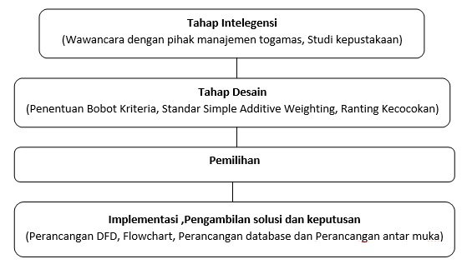

**Gambar** 3. 1 Jalan Penelitian

**a. Wawancara**

Sumber data yang pertama di dapatkan adalah wawancara pada pihak manajemen togamas dimana data seperti bobot dan kriteria setiap supplier yang terpilih untuk menjadi seorang supplier buku nantinya dari hasil tersebut akan berkaitan dengan perangkat lunak yang dibuat, kemudian melalui riview litelatur pustaka dari sumber-sumber seperti buku, jurnal, hasil penelitian, internet untuk membantu mempertegas teori-teori yang ada serta memperoleh data yang sesungguhnya.

**b. Studi Kepustakaan**

Studi kepustakaan teknik pengumpulan data dengan melakukan pemilihan dari berbagai jurnal, buku, internet, catatan dan dari sumber lainya, serta yang berkaitan dengan masalah yang ingin dipecahkan.

### c. Desain

Kasus perhitungan akan pemilihan supplier buku menggunakan penyelesaian dengan metode *Simple Additive Weighting* (*SAW*). Dalam penyelsaian kasus tersebut berikut langkah-langkah yang harus dilakukan dengan metode *Simple Additive Weighting* (*SAW*) sebagai berikut :

1. Menentukan kriteria yang digunakan dalam pemilihan supplier buku ada empat kriteria dan menentukan jenis atribut kriteria. Jika nilai terbesar dari suatu kriteria merupakan alternatif terbaik maka dikatakan benefit (keuntungan). Jika nilai terkecil dari suatu kriteria merupakan alternatif terbaik maka dikatakan cost (biaya).

Tabel 3. 1 Kriteria

|  |  |  |
| --- | --- | --- |
| **Kode_Kriteria** | **Nama_Kriteria** | Atribut |
| C1 | Harga | Benefit |
| C2 | Jumlah Produk | Cost |
| C3 | Waktu Pengiriman | Benefit |
| C4 | Diskon | Cost |

2. Berikut adalah standar metode *Simple Additive Weighting* (SAW) pada masing-masing ktiteria yang dipakai dalam SPK Pemilihan supplier buku dan rating kecocokan dari masing-masing subkriteria dari setiap kriteria. Rating kecocokan setiap alternatif pada setiap kriteria dinilai dengan 0.25 sampai 1 dari setiap kriteria.

Tabel 3. 2 Standar Metode SAW

|  |  |  |  |
| --- | --- | --- | --- |
| **Kriteria** | **Sub Kriteria** | **Nilai** | **Keterangan Nilai** |
| C1 | 50.000-287.500 | 1 | Sangat Tinggi |
| 287.501-525.000 | 0.75 | Tinggi |
| 525.000-762.500 | 0.50 | Cukup |
| >=762.501 | 0.25 | Rendah |
| C2 | 1-3 paket buku | 0.25 | Rendah |
| 4-6 paket buku | 0.50 | Cukup |
| 7-9 paket buku | 0.75 | Tinggi |
| >=10 paket buku | 1 | Sangat Tinggi |
| C3 | 0-2 hari pengiriman | 1 | Sangat Tinggi |
| 3-5 hari pengiriman | 0.75 | Tinggi |
| 6-8 hari pengiriman | 0.50 | Cukup |
| 9-12 hari pengiriman | 0.25 | Rendah |
| C4 | 0-5 % | 0.25 | Rendah |
| 6-10 % | 0.50 | Cukup |
| 11-15 % | 0.75 | Tinggi |
| >=15 % | 1 | Sangat Tinggi |

3. Bobot atau nilai preferensi setiap kriteria didapatkan berdasarkan hasil observasi dan wawancara dengan pihak togamas mengenai kriteria mana yang lebih diutamakan dan berpengaruh dalam proses pengambil keputusan pemilihan supplier buku mana yang akan direkomendasikan.

Tabel 3. 3 Bobo Kriteria

|  |  |  |
| --- | --- | --- |
| **Kode_Kriteria** | **Nama_Kriteria** | **Bobot** |
| C1 | Harga | 2 |
| C2 | Produk | 4 |
| C3 | Waktu Pengiriman | 4 |
| C4 | Diskon | 4 |

### d. Implementasi dan Perancangan UML

*Use Case* Diagram merupakan urutan kegiatan saling berkaitan antara sistem dan aktor dan bekerja dengan mendeskripsikan tipe interaksi antara user sebuah sistem dengan sistemnya sendiri.

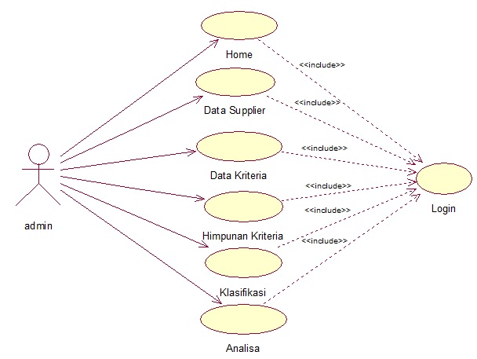

Gambar 3.2 Use Case Diagram

*Class diagram* merupakan diagram untuk menggambarkan berbagai objek di dalam sistem dan hubungan statis didalamnya.

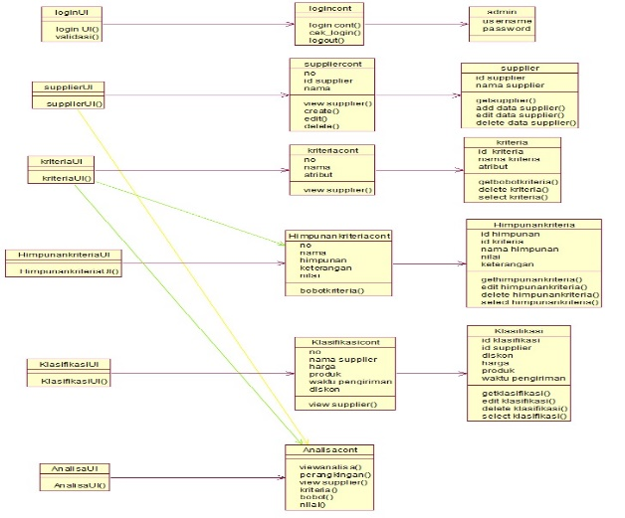

Gambar 3. 3 Class Diagram Pemilihan Supplier

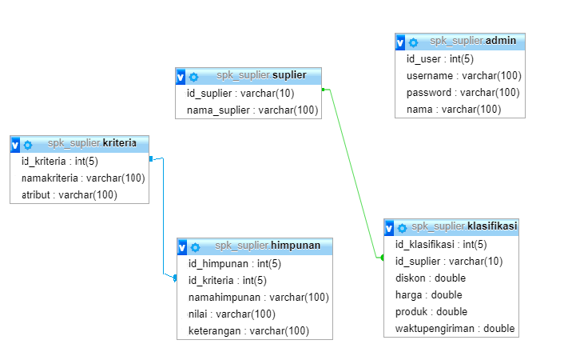Adapun relasi database yang saling berhubungan antar table

Gambar 3. 4 Relasi Database

**4. PEMBAHASAN**

* 1. **Perhitungan menggunakan metode SAW**

Langkah-langkah perhitungan dengan metode *Simple Additive Weighting* (SAW),sebagai berikut :

a. Data supplier dari setiap kriteria dari setiap alternatif

Tabel 4. 1 Data Supplier

|  |  |  |  |  |
| --- | --- | --- | --- | --- |
| Alternatif | Kriteria | | | |
| Harga | Produk | Waktu Pengiriman | Diskon |
| JB Books | 200000 | 10 | 7 | 5 |
| Refika Aditama | 200000 | 7 | 2 | 25 |
| Alqowam Grup | 400000 | 7 | 3 | 15 |
| PT Niaga Swadaya | 600000 | 5 | 9 | 10 |
| Arruz Media | 400000 | 5 | 3 | 15 |
| Gramedia | 785000 | 3 | 6 | 0 |
| Indiva Kreasi | 200000 | 7 | 3 | 0 |
| Graha Ilmu | 200000 | 10 | 2 | 30 |
| Setia Books | 400000 | 7 | 6 | 0 |
| Erlangga | 200000 | 10 | 2 | 30 |

b. Langkah selanjutnya membuat matriks keputusan x pemilihan supplier buku sebagai berikut :

Tabel 4. 2 Matriks Keputusan X

|  |  |  |  |  |
| --- | --- | --- | --- | --- |
| Alternatif | Kriteria | | | |
| Harga | Produk | Waktu Pengiriman (hari) | Diskon (%) |
| JB Books | 1 | 1 | 0.5 | 0.25 |
| Refika Aditama | 1 | 0.75 | 1 | 0.75 |
| Alqowam Grup | 0.75 | 0.75 | 0.75 | 0.75 |
| PT Niaga Swadaya | 0.5 | 0.5 | 0.25 | 1 |
| Arruz Media | 0.75 | 0.5 | 0.75 | 0.75 |
| Gramedia | 0.25 | 0.25 | 0.5 | 0.25 |
| Indiva Kreasi | 1 | 0.75 | 0.75 | 0.25 |
| Graha Ilmu | 1 | 0.75 | 1 | 1 |
| Setia Books | 0.5 | 0.75 | 0.5 | 0.25 |
| Erlangga | 1 | 0.75 | 1 | 1 |

c. Langkah berikutnya normalisasi matriks x untuk menghitung masing-masing kriteria

R11 = $\left({nilai kriteria dari setiap alternatif \atop (1), 1, 0.75, 0.5, 0.75, 0.25, 1, 1, 0.75, 1}\right) (min:{0.25)}= \frac{0.25}{1}= 0.25$

R12 = $\left({nilai kriteria dari setiap alternatif \atop (1), 0.75, 0.75, 0.5, 0.5, 0.25, 0.75, 1, 0.75, 1}\right) (\max{:1)}= \frac{1}{1}=1$

R13 = $\left({nilai kriteria dari setiap alternatif \atop (0.5), 1, 0.75, 0.25, 0.75, 0.5, 0.75, 1, 0.5, 1}\right) (min:{0.25)}= \frac{0.25}{0.5}=0.5$

R14 = $\left({nilai kriteria dari setiap alternatif \atop (0.25), 1, 0.75, 0.5, 0.75, 0, 0, 1, 0, 1}\right) (max:{ 1)} = \frac{0.25}{1}=0.25$

d. Setelah melakukan proses perhitungan di atas maka diperoleh hasil normalisasi matriks

Tabel 4. 3 Normalisasi Matriks

|  |  |  |  |  |
| --- | --- | --- | --- | --- |
| Alternatif | Kriteria | | | |
| Harga | Produk | Waktu Pengiriman | Diskon |
| JB Books | 0.25 | 1 | 0.5 | 0.25 |
| Refika Aditama | 0.25 | 0.75 | 0.25 | 0.75 |
| Alqowam Grup | 0.33 | 0.75 | 0.33 | 0.75 |
| PT Niaga Swadaya | 0.5 | 0.5 | 1 | 1 |
| Arruz Media | 0.33 | 0.5 | 0.33 | 0.75 |
| Gramedia | 1 | 0.25 | 0.5 | 0.25 |
| Indiva Kreasi | 0.25 | 0.75 | 0.33 | 0.25 |
| Graha Ilmu | 0.25 | 0.75 | 0.25 | 1 |
| Setia Books | 0.5 | 0.75 | 0.5 | 0.25 |
| Erlangga | 0.25 | 0.75 | 0.25 | 1 |

e. Langkah selanjutnya yaitu Perangkingan (V), proses perangkinngan diperoleh dari perkalian matriks ternormalisasi (R) dengan vector bobot (W) menggunakan persamaan di bawah ini:

V1 = (2x0.25)+(4x1)+(4x0.5)+(2x0.25)

= 1.25+4+2+0.75 = 7.5

V2 = (2x0.25)+(4x0.75)+(4x0.25)+(4x1)

= 1.25+3+1+3 = 7.5

V3 = (2x0.25)+(4x0.75)+(4x0.25)+(4x1)

= 1.25+3+1+3 = 8

V4 = (2x0.5)+(4x0.5)+(4x1)+(4x0.5)

= 2.5+2+4+1.5 = 11

f. Maka diperoleh hasil urutan perangkingan dari tertinggi sampai terendah

|  |  |  |  |
| --- | --- | --- | --- |
| Rangking | Vektor | Alternatif | Nilai |
| 1 | 4 | PT Niaga Swadaya | 11 |
| 2 | 8 | Graha Ilmu | 8.5 |
| 3 | 10 | Erlangga | 8.5 |
| 4 | 6 | Alqowam Grup | 8 |
| 5 | 3 | Refika Aditama | 7.5 |
| 6 | 2 | JB Books | 7.5 |
| 7 | 1 | Arruz Media | 7 |
| 8 | 9 | Setia Books | 7 |
| 9 | 5 | Gramedia | 6 |
| 10 | 7 | Indiva Kreasi | 5.83 |

Tabel 4. 4 Urutan Hasil Perangkingan

**4. 2 Perhitungan manual oleh admin**

Di bawah ini adalah proses cara perhitungan pemilihan supplier buku secara manual sebagai berikut :

a. standar metode *Simple Additive Weighting* (SAW) pada masing-masing ktiteria yang dipakai dalam SPK Pemilihan supplier buku dan rating kecocokan dari masing-masing subkriteria dari setiap kriteria.

Tabel 4. 1 Standar Metode SAW

|  |  |  |  |
| --- | --- | --- | --- |
| **Kriteria** | **Sub Kriteria** | **Nilai** | **Keterangan Nilai** |
| C1 | 50.000-287.500 | 1 | Sangat Tinggi |
| 287.501-525.000 | 0.75 | Tinggi |
| 525.000-762.500 | 0.50 | Cukup |
| >=762.501 | 0.25 | Rendah |
| C2 | 1-3 paket buku | 0.25 | Rendah |
| 4-6 paket buku | 0.50 | Cukup |
| 7-9 paket buku | 0.75 | Tinggi |
| >=10 paket buku | 1 | Sangat Tinggi |
| C3 | 0-2 hari pengiriman | 1 | Sangat Tinggi |
| 3-5 hari pengiriman | 0.75 | Tinggi |
| 6-8 hari pengiriman | 0.50 | Cukup |
| 9-12 hari pengiriman | 0.25 | Rendah |
| C4 | 0-5 % | 0.25 | Rendah |
| 6-10 % | 0.50 | Cukup |
| 11-15 % | 0.75 | Tinggi |
| >=15 % | 1 | Sangat Tinggi |

b. Data supplier setiap kriteria dari setiap alternatif

Tabel 4. 2 Data Supplier

|  |  |  |  |  |
| --- | --- | --- | --- | --- |
| Alternatif | Kriteria | | | |
| Harga | Produk | Waktu Pengiriman | Diskon |
| JB Books | 200000 | 10 | 7 | 5 |
| Refika Aditama | 200000 | 7 | 2 | 25 |
| Alqowam Grup | 400000 | 7 | 3 | 15 |
| PT Niaga Swadaya | 600000 | 5 | 9 | 10 |
| Arruz Media | 400000 | 5 | 3 | 15 |
| Gramedia | 785000 | 3 | 6 | 0 |
| Indiva Kreasi | 200000 | 7 | 3 | 0 |
| Graha Ilmu | 200000 | 10 | 2 | 30 |
| Setia Books | 400000 | 7 | 6 | 0 |
| Erlangga | 200000 | 10 | 2 | 30 |
| **Bobot** | **2** | **4** | **4** | **4** |

b. Penyederhanaan nilai kriteria harga dari setiap alternatif digunakan untuk mempermudah dan meminimalisir jumlah angka dalam proses perhitungan.

Tabel 4. 3 Penyederhaan Nilai Harga

|  |  |  |
| --- | --- | --- |
| Alternatif | Harga Awal | Penyederhanaan Angka |
| JB Books | 200000 | 20 |
| Refika Aditama | 200000 | 20 |
| Alqowam Grup | 400000 | 40 |
| PT Niaga Swadaya | 600000 | 60 |
| Arruz Media | 400000 | 40 |
| Gramedia | 785000 | 72 |
| Indiva Kreasi | 200000 | 20 |
| Graha Ilmu | 200000 | 20 |
| Setia Books | 400000 | 40 |
| Erlangga | 200000 | 20 |

b. Melakukan proses perhitungan nilai setiap kriteria dari setiap alternatif sebagai berikut :

=(20*3)+(10*4)+(7*4)+(5*5)

= 60+40+28+25

= 132

=(20*3)+(7*4)+(2*4)+(25*5)

= 60+28+8+125

= 136

c. Hasil dari perhitungan di atas dapat dilihat pada Tabel 4. 6 berikut :

Tabel 4. 4 perhitungan manual

|  |  |  |
| --- | --- | --- |
| Alternatif | Nilai | Rangking |
| PT Niaga Swadaya | 276 | 1 |
| Graha Ilmu | 248 | 2 |
| Erlangga | 248 | 3 |
| Gramedia | 192 | 8 |
| Alqowam Grup | 180 | 5 |
| Arruz Media | 172 | 6 |
| Refika Aditama | 136 | 7 |
| Setia Books | 132 | 4 |
| JB Books | 132 | 9 |
| Indiva Kreasi | 80 | 10 |

**3. Perhitungan Sistem**

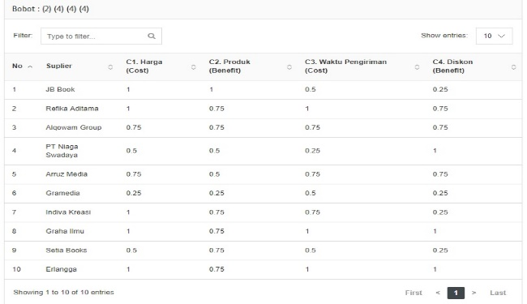Proses perhitungan system pemilihan supplier buku sebagai berikut :

Gambar 4.1 Matriks Keputusan X

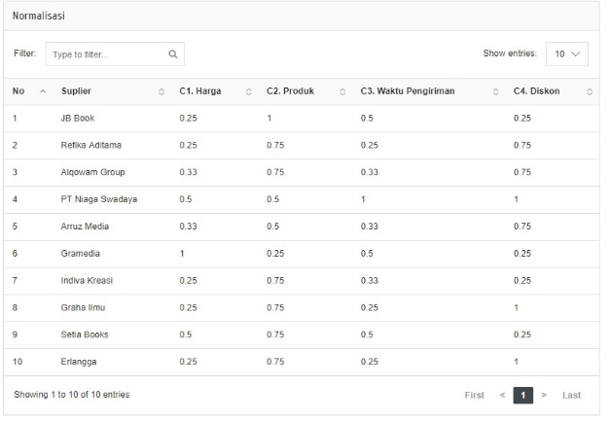Proses normalisasi matrik dapat dilihat di bawah

Gambar 4. 2 Proses Normalisasi

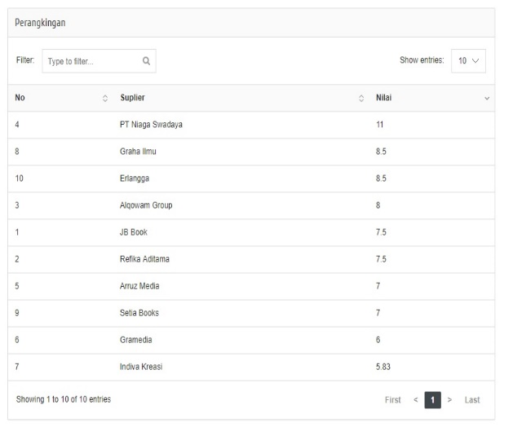Hasil perangkingan dari perhitungan sistem dari masing-masing kriteria dari setiap alternatif dapat dilihat pada Gambar

Gambar 4. 1 Hasil Perengkingan

## **4.3 Validasi dan Hasil**

Proses untuk menentukan tingkat validitas sistem yaitu melakukan validasi hasil. Membandingkan hasil dari perhitungan manual admin dengan hasil dari perhitungan metode *Simple Additive Weighting* (SAW), untuk melakukan pengujian validitas perhitungan program. Dalam pengujian akan dicari Supplier Buku terbaik sistem SPk ini menggunakan beberapa inputan data yang diambil dari data harga, produk, waktu pengiriman, diskon.

Tabel 3.7 Validasi Hasil

|  |  |  |  |  |  |  |
| --- | --- | --- | --- | --- | --- | --- |
| **No** | **Admin** | | **Metode SAW** | | | **Keterangan** |
| **Alternatif** | **Nilai** | **Alternatif** | **Nilai** | **Ranting** |
| **1** | **PT Niaga Swadaya** | **276** | **PT Niaga Swadaya** | **11** | **1** | **Sesuai** |
| **2** | **Graha Ilmu** | **248** | **Graha Ilmu** | **8.5** | **2** | **Sesuai** |
| **3** | **Erlangga** | **248** | **Erlangga** | **8.5** | **3** | **Sesuai** |
| **4** | **Gramedia** | **192** | **Alqowam Grup** | **8** | **4** | **Tidak Sesuai** |
| **5** | **Alqowam Grup** | **180** | **Refika Aditama** | **7.5** | **5** | **Tidak Sesuai** |
| **6** | **Arruz Media** | **172** | **JB Books** | **7.5** | **6** | **Tidak Sesuai** |
| **7** | **Refika Aditama** | **136** | **Arruz Media** | **7** | **7** | **Tidak Sesuai** |
| **8** | **Setia Books** | **132** | **Setia Books** | **7** | **8** | **Sesuai** |
| **9** | **JB Books** | **132** | **Gramedia** | **6** | **9** | **Tidak Sesuai** |
| **10** | **Indiva Kreasi** | **80** | **Indiva Kreasi** | **5.83** | **10** | **Sesuai** |

Berdasarkan hasil yang ditunjukkan Tabel 4.7 maka persentasi kinerja dihitung sebagai berikut :

Tingkat kinerja sistem = (jumlah data sesuai/jumlah data) * 100%

= (5/10)*100%

= 50 %

**4. KESIMPULAN**

Setelah melakukan analisis pada sistem dapat disimpulkan :

1. Implementasi sistem pendukung keputusan pemilihan supplier buku menggunakan metode Simple Additive Weighting berhasil memberikan urutan nilai tertingi dari daftar supplier yang telah ada untuk dijadikan panutan dalam menentukan supplier buku yang terbaik. Yaitu supplier yang terpilih adalah PT Niaga Swadaya.

2. Sistem yang dibuat digunakan sebagai alat pendukung keputusan yang membantu admin toko dalam pengambilan keputusan pemilihan supplier toko buku togamas.

3. Setelah dilakukan perhitungan manual dan sistem untuk 10 supplier buku adalah 5 supplier sesuai dan 5 supplier tidak sesuai, maka hasil kinerja yang didapat yaitu 50 %.

## **5. Saran**

Dari hasil perancangan sistem yanga dilakukan, saran yang dapat diberikan untuk pengembangan sistem yang lebih baik adalah mengembangkan sistem yang lebih lanjut untuk menjadi lebih menarik dan mempermudah dalam melakukan pemilihan supplier buku dengan hasil yang akurat dan sesuai.

**DAFTAR PUSTAKA**

Trisnawarman, D. E., & Rusdi, Z. (2014). Sistem Pendukung Keputusan Pemilihan Supplier Besi Menggunakan Metode SAW. *Jurnal Ilmu Komputer dan Sistem Informasi*, 1-7.

Hariyanto, & Khotimah, S. (2018). Sistem Pendukung Keputusan Pemilihan Supplier Terbaik Telur Bermerk Menggunakan Metode Simple Addivite Wwighting (SAW).

Aprillia, R., & Rosyid, H. (2019). Sistem Pendukung Keputusan Pemilihan Supplier dengan Metode Simple Additive Weighting pada PT. Eternit Gresik.

Vindy. (2014). *Penerapan Metode AHP (*Analytical Hierarchy Process).